**Муниципальное казенное дошкольное образовательное учреждение**

**города Новосибирска «Детский сад №330 комбинированного вида «Аринушка»**

630082, Российская Федерация, Сибирский федеральный округ, Новосибирская обл., Новосибирск г.,

Дмитрия Донского ул., д.31, ст.2, 8(383) 236-11-97

**___________________________________________________________________________________________**

**УЧУСЬ ИГРАЯ**

(сборник дидактических игр)

2020

Составитель М.Д.Лыкова, учитель-логопед

В пособии предлагается большой выбор дидактических игр и упражнений для развития связной речи, обогащения словарного запаса, усвоения лексико-грамматических категорий, развития фонематического восприятия у детей старшего дошкольного возраста. Во всех представленных играх используется наглядное моделирование. Пособие адресовано учителям-логопедам, воспитателям дошкольных образовательных учреждений, родителям.

Практика логопедической работы показывает, что в качестве эффективного коррекционного средства можно использовать метод наглядного моделирования. Он позволяет ребенку зрительно представить абстрактные понятия (звук, слово, текст), научиться работать с ним. Это особенно важно для дошкольников, поскольку мыслительные задачи у них решаются с преобладающей ролью внешних средств, наглядный материал усваивается лучше вербального.

Наглядное моделирование – это воспроизведение существенных свойств изучаемого объекта, создание его заместителя и работа с ним. Моделирование состоит из следующих этапов:

- усвоение и анализ сенсорного материала;

- перевод его на знаково-символический язык;

- работа с моделью.

Формирование навыков наглядного моделирования происходит в определенной последовательности с постоянным повышением доли самостоятельного участия дошкольников. При развитии навыков наглядного моделирования решаются следующие дидактические задачи:

1. Знакомство с графическим способом представления информации.
2. Развитие умения дешифровки модели.
3. Формирование навыка самостоятельного моделирования.

Наглядное моделирование можно использовать и в дидактических играх. Полезно использовать наглядное моделирование в играх и упражнениях при нарушении слоговой структуры слова; для обогащения словарного запаса; при формировании фонематического восприятия, лексико-грамматических категорий, развития связной речи. Как правило дети очень любят такие игры и с удовольствием в них играют.

**Игры и упражнения при нарушении слоговой структуры слова**

Моделирование позволяет детям образно представить структуру слова, количество слогов, соотносить слово со слоговой схемой. Дети подготавливаются к формированию навыка послогового чтения.

***«Рисуем слова»*** Дети учатся с помощью фишек выкладывать слоговую схему слов. Дошкольникам предлагается прослушать слова и выложить столько фишек, сколько раз они с воспитателем хлопнут в ладоши. МАК, МА-МА, МА-ШИ-НА и т.д.

***«Пирамида»*** Дети учатся делить слова на слоги. Дошкольникам предлагается расставить картинки на соответствующие кольца пирамиды: на нижнее – с одним слогом, на средние – с двумя, на верхние – с тремя.

***«Хлопки»*** Дети учатся делить слова на слоги с помощью хлопков, соотносить слова со слоговой схемой. Дошкольникам предлагаются названия предметов мебели. Они должны хлопать в ладоши соответственно количеству слогов в этих словах и расставлять названия по местам.

***«Найди свое место»*** Дети учатся выделять ударный звук, слог и соотносить их со схемой.

При формировании лексико-грамматического строя речи метод моделирования используется на всех занятиях и предполагает формирование умений анализировать языковый материал и синтезировать языковые единицы в соответствии с законами и нормами языка. Он позволяет ребенку осознавать звучание слова, поупражняться в употреблении грамматических форм, уточнить и обобщить понятие о роде предметов, явлений природы на основе их существенных признаков. Также он способствует расширению словарного запаса, формированию языкового чутья.

***«Подбери действия»*** Дети учатся подбирать слова, обозначающие действия, к предмету. По три шага прошагать – по три действия назвать: как с игрушками играть?

***«Веселый мяч»*** Дети учатся употреблять в речи предлоги «на», «под», правильно строить предложение и соотносить предлоги со схемой. Дошкольникам предлагается разложить маленькие слова (предлоги), встречающиеся в стихотворении, по картинкам: *Вот играет Буратино в мячик весело с Мальвиной. Ты, дружок, реши задачу: кто куда закинул мячик?*

***«Распредели по секторам»*** Дети учатся обобщать предметы и соотносить их с символами. Дошкольникам предлагается распределить все предметы из круга по секторам, сверяясь с символами-знаками.

***«Поезд»*** Дети учатся располагать слова в предложении по порядку, согласовывать их. Дошкольникам предлагается прочитать предложения и расставить вагоны по порядку.

**Игры и упражнения при подготовке к обучению грамоте**

Здесь метод наглядного моделирования позволит решить следующие задачи:

1. Познакомить детей с понятием «слово» и его протяженностью.
2. Научить интонационно выделять звук в слове, называть слова с заданным звуком, находить позицию звуков в слове и соотносить со схемой, изображать гласные и согласные звуки с помощью зрительных символов, различать твердые/мягкие звуки, вычленять словесное ударение, различать ударные и безударные гласные.
3. Сформировать навыки анализа и синтеза слов и предложений, подбора слов к заданной звуковой модели, научить графически изображать предложение, придумывать предложение по схеме.
4. Отработать навыки послогового чтения.

***«Рассели картинки в дом»*** Дети учатся выделять первый, последний звуки в слове и соотносить их со схемой. Дошкольникам предлагается назвать, что изображено на картинках и определить, где «живет» заданный звук в слове, а также в какой дом «поселить» картинку.

***«Спичка-ватка»*** Дети учатся различать твердые и мягкие согласные звуки и соотносить картинки с символами (спичкой-ваткой) на перфокарте. Дошкольникам предлагается назвать картинки и сказать, какие из них начинаются со «старшего братца» (твердого звука). Их соединяют со спичкой. Те, которые начинаются с «младшего братца» (мягкого звука), соединяют с ваткой.

***«Куда перелетела бабочка»*** Дети учатся определять и отмечать позицию заданного звука на карточке-схеме с помощью бабочки. Дошкольника предлагается карточка, разделенная на три части, и бабочка на магните. Воспитатель называется слова, а дети должны догадаться, в какой из квадратов перелетит бабочка: если звук в начале слова – в первый квадрат (со звездочкой), если в середине – во второй, если в конце – в третий.

***«Чьи следы?»*** Дети учатся составлять звуковые модели слова, соотносить слово с моделью, подбирать слова к заданной модели. Дошкольникам предлагаются карточки-схемы со следами различных животных. Нужно догадаться, кому они принадлежат.

**Игры и упражнения при обучении связной речи**

В данном случае моделирование может быть использовано в работе над всеми видами связного высказывания:

-пересказ;

-составление рассказов по картине и серии картин;

-описательный рассказ;

-творческий рассказ.

На этом этапе метод наглядного моделирования способствует:

1. Усвоению принципа замещения (умения обозначать персонажей и атрибуты художественного произведения заместителями), передачи события при помощи заместителей.
2. Овладению умением выделять значимые для развития сюжета фрагменты картины, определять взаимосвязь между ними и объединять их в один сюжет.
3. Формированию умения создавать особый замысел и разворачивать его в полный рассказ с различными деталями и событиями.
4. Обучению составлять рассказы-описания по пейзажной картине.

***«Загадки-описания»*** Дети учатся по признакам, описанным с помощью знаков, определять объект. Дошкольникам предлагается рассмотреть зашифрованные письма и догадаться, какое животное там спрятано. *Живое. Форма – овальная, величина – большая, цвет – рыжий, мех – пушистый, живет – в норе.*

***«Рассказы по модели***» Дошкольникам предлагается с помощью картинок составить рассказ «О дарах осени». Сначала определяется схема роста овощей, фруктов от семечка до плода. План рассказа: семечко – способы ухода – всходы – плоды.

***«Доскажи сказку»*** Дошкольникам предлагается вспомнить персонажей сказок «Репка» и «Теремок»; что происходило до и после события, нарисованного художником. В левой колонке нужно написать имена персонажей предшествующего эпизода, а в правой – последующего. Затем требуется рассказать о событиях, следуя тексту сказки; попробовать рассказать о них же в обратном порядке: справа налево. Объяснить, что в результате получилось и можно ли так рассказывать эти сказки.

***«Волшебные картинки»*** Дети учатся осмысленно запоминать не только отдельные предметы, но и целые тексты. Дошкольникам предлагается при прочтении сказки или рассказа разложить картинки-символы и, пользуясь записью, пересказать услышанное.

***«Помоги Наташе разложить вещи по местам»***Цель:закрепить понимание глаголов (вешать, класть, ставить и др.); практическое усвоение падежных конструкций с предлогами в, на.

Материал:большие предметные картинки с изображением шкафа, сумки, стола, холодильника, окна с подоконником, книжного шкафа (полки), журнального столика, дивана; маленькие предметные картинки, изображающие то, что можно поместить в шкаф, сумку, стол, холодильник.

Инструкция воспитателя:«Куда я положу ключ (повешу юбку, поставлю банку сока и т.п.)? Где лежит тетрадь (весит юбка, стоит пакет молока и т.п.)?».

Ход выполнения задания.Воспитатель предлагает последовательно разместить маленькие предметные картинки под большими и ответить на его вопросы.

Примерные ответы детей*:* «Я поставлю молоко в холодильник. Я положу ключ в сумку. Я повешу юбку в шкаф» и т.п.

***«Исправь ошибку»***

Цель:развитие понимания логико-грамматических конструкций; практическое усвоение структуры простого предложения с прямым дополнением.

Материал:предметные картинки (червяк и цыпленок; кастрюля и женщина; бабочка и девочка; мышка и кошка и др.), карточка со стрелкой; магнитная доска (для составления модели предложения).

Инструкция:«Смотри и слушай внимательно: «Рыба поймала мальчика». Исправь схему и скажи правильно, если я ошиблась».

Ход выполнения задания*.* Воспитатель последовательно предлагает детям прослушать предложения, иллюстрируя их с помощью двух предметных картинок и карточки со стрелкой (субъект действия, предикат, объект действия). Ребенок должен исправить ошибку в предложении, правильно его произнести, предварительно переставив карточки. После выполнения детьми нескольких заданий, предложения произносятся логопедом без зрительной опоры («куры кормят хозяйку»; «коза пасет девочку»; «чай выпил мальчика» и т.п.).

Примерные ответы детей*:* «Это неправильно. Рыба не может поймать мальчика. Надо сказать: «Мальчик поймал рыбу».

***«Вкусный сок»***

Цель:практическое усвоение детьми относительных прилагательных со значением отнесенности к продуктам питания.

Материал:наглядная схема, изображающая стакан с падающей в него каплей (сока), вокруг него — изображения фруктов (стрелки направлены от фруктов к стакану).

Инструкция воспитателя:«Я люблю яблочный сок. А ты? Какой сок любит Вова?»

Ход выполнения задания. Воспитатель, указывая на схему, предлагает детям сказать, какой сок они любят. Дети отвечают, используя схему**.**

Примерные ответы детей*:* «Я люблю сливовый сок. Вова любит апельсиновый сок».

***«Кто какую пользу приносит»***

Цель:составление простого распространенного предложения с прямым дополнением по заданной схеме.

Материал:наборное полотно с двумя карманами; предметные картинки.

Ход выполнения задания.Воспитатель показывает предметные картинки, расположенные в обоих карманах наборного полотна (в первом — с изображениями домашних животных и птиц, во втором — с изображениями тех предметов, которые связаны с пользой, приносимой животными и птицами). Демонстрируется наглядная схема, иллюстрирующая тип будущих высказываний детей («курица -яйца»). Воспитатель стимулирует составление детьми предложений по составленным схемам.

Примерные ответы детей: «Куры несут яйца. Куры дают перья. Кошка ловит мышей. Лошадь возит грузы».

***«Где лежит мяч?»***

Цель:практическое усвоение падежных конструкций с предлогами на, под, в, за, из-за, из-под.

Материал:серия стилизованных сюжетных картинок (или схем), изображающих различное положение мяча по отношению к другим предметам (домашних животных и сказочных героев, играющих в «прятки»).

Инструкция:«Посмотрите на картинку. Где лежит мяч?» (Куда положил Вова мяч? Куда закатился мяч? Откуда. достанет Вова мяч? Куда спряталась кошка? Откуда выглядывает Филя? и т.п.).

Ход выполнения задания.Воспитатель предлагает детям последовательно рассмотреть картинки и ответить на вопросы.

Примерные ответы детей:Мяч лежит на шкафу (на холодильнике, под холодильником, под шкафом). Мяч лежит на стуле (под стулом, в коробке). Вова положил мяч на тумбочку (под тумбочку). Мяч лежит на кровати (под кроватью). Кошка спряталась за диваном (за шкафом, за домом). Кошка выглядывает из-за дивана (из-за шкафа, из-за дома, из-под стола, из-за кресла). Филя выглядывает из-за ели и т.п.

***«Опиши овощи и фрукты»***

Цель:закрепление навыка использования прилагательных, обозначающих различные признаки фруктов; развитие навыка согласования прилагательных с существительными в роде, числе, падеже; формирование навыка составления описательного рассказа о предмете.,

Материал:схемы для описания овощей и фруктов (форма, цвет, запах, сочность, вкус), выполнения действий по отношению к ним (посмотрим, потрогаем, понюхаем, попробуем).

Инструкция:«Посмотрите на эти карточки. Они помогут вам правильно описать разные фрукты»; «Представьте, что вы делаете с овощами и фруктами то, что обозначают эти карточки-схемы. А теперь отвечайте на мои вопросы. «Что можно сказать о лимоне, яблоке» и т.д.).

Ход выполнения задания.Работа с детьми организуется логопедом поэтапно. На первом этапе детям предлагается описывать овощи и фрукты с помощью схем (образец дается логопедом). На втором этапе детям предлагается мысленно выполнить те или иные действия с фруктами (овощами), которые иллюстрируют соответствующие схемы, и ответить на вопросы логопеда по поводу результата действия.

Примерные ответы детей:«Это яблоко. Оно красное, круглое по форме. Яблоко твердое, сочное, сладкое, вкусное».

***«Угадай, какие это фрукты?»***

Цель:развитие понимания категории рода у прилагательных; обогащение активного лексикона детей прилагательными, обозначающими разные признаки предметов (фруктов); формирование умения описывать предмет (разные виды фруктов).

Материал:карточки-схемы, отображающие отдельные признаки и свойства фруктов (форма, цвет, вкус и др.); предметные картинки с изображениями фруктов.

Инструкции воспитателя: «Посмотрите на эти картинки. Назовите их»; «Отгадайте, какой из фруктов я опишу. Желтый, овальный по форме, кислый, сочный»; «Как ты догадался, что это лимон (апельсин и т.п.)?»; «Вспомните, что я говорила о лимоне. Карточки-помощники вам помогут».

Ход выполнения задания*.* Воспитатель обращает внимание детей на изображения фруктов, просит назвать их. Затем предлагает отгадать, какой из фруктов она описывает с помощью карточек-схем. В процессе описания отдельных видов фруктов детьми логопед стимулирует использование ими прилагательных, обозначающих различные признаки фруктов.

Примерны? ответы детей:«Это лимон. Он желтый, овальный по форме, кислый, сочный».

***«Опиши животное»***

Цель:формирование умения составлять 'описательный рассказ по опорным картинкам.

Материал:картинки-схемы для составления описательного рассказа.

Ход выполнения задания.Воспитатель рассказывает детям, как пользоваться схемами для описания животного (1 картинка «зеркало» — внешний вид; 2 — «человек» — какую пользу приносит человеку; 3 — «кастрюля» — что любит; 4 — «домик» — где живет; 5 — «коляска» — как называются детеныши; 6 — «наушники» — как подает голос).

Примерный ответ ребенка*:* Это кошка. У нее пушистый длинный хвост, маленькие уши, красивые глаза, маленькие лапки с острыми когтями. Она ловит мышей. Кошка любит лакать молоко. Она очень любит лежать на диване. У кошки котята. Кошка мяукает и мурлычет.

***«Составим рассказ по опорным картинкам»***

Цель:формирование связного речевого высказывания по опорным картинкам.

Материалу опорныекартинки (мальчик; 'окно; дуб; дуб осенью, зимой, весной и летом; птица; кормушка, скворечник, птенцы в гнезде).

Инструкция:«Послушайте мой рассказ (рассказывает, используя опорные картинки). Почему птицы не прилетали на этот дуб? Как вы думаете? (Они не прилетали, потому что мальчик никогда зимой не вешал кормушку, а весной не делал скворечник). Потом он исправил свою ошибку. Теперь на дубе всегда были птицы, зимой они прилетали к кормушке. А весной вили гнезда и выводили птенцов. Дуб ожил, на нем весело пели птицы!»

Ход выполнения задания.Воспитатель составляет рассказ, используя опорные картинки и стимулируя детей к высказываниям в контексте общего повествования (описание дуба в разные времена года). После рассказа воспитатель задает вопросы детям и помогает им ответить с использованием других опорных картинок. После этого (возможно на последующих занятиях) можно предложить некоторым детям повторить весь рассказ.

Примерный ответ ребенка (с помощью воспитателя): «Жил-был мальчик. Он любил смотреть в окно. За окном рос красивый могучий дуб. Весной на ветках появлялись зеленые почки. Летом он шумел густой сочной листвой. Осенью Дуб был золотой. Зимой его покрывал легкий пушистый снег. И только птицы никогда не прилетали на этот дуб. Мальчик сделал кормушку, насыпал в нее зернышек и повесил ее на дуб. Стали прилетать птицы. Они клевали зернышки. Весной мальчик смастерил скворечник и прикрепил его к веткам дуба. Прилетели птицы и поселились в скворечнике. Они вывели птенцов. Дуб ожил. Весело поют на нем птицы!».

***«Составим рассказ вместе»***

Цель:формирование связного речевого высказывания; развитие логического мышления; развитие умения творчески . закончить рассказ с опорой на предметные картинки.

Материал:стилизованные предметные картинки для составления наглядной модели рассказа (лицо мальчика; лыжи; солнце и ручейки; дом; вопросительный знак; самокат, санки, коньки, кораблик, сачок).

Инструкция:«Давайте составим рассказ, используя эти картинки (далее дети с помощью логопеда составляют начало рассказа). Что было дальше? Какое время года наступило? Как Вова догадался об этом? Что он возьмет с собой на улицу? Почему? Что он будет делать на прогулке?»

Ход выполнения задания.Воспитатель направляет внимание детей на составление начала рассказа с помощью опорных предметных картинок, затем стимулирует их к самостоятельному, творческому придумыванию окончания рассказа. При затруднениях детей воспитатель помогает им с помощью различных вопросов.

Примерные ответы детей:«Вова взял -лыжи и пошел гулять. На улице светит яркое солнце, снег тает, блестят лужи, бегут ручейки. На лыжах кататься нельзя. Наступила весна. Вова вернулся домой. Он взял кораблик и снова вышел на улицу. Вова стал пускать кораблик в ручейке».

***«Магазин»***

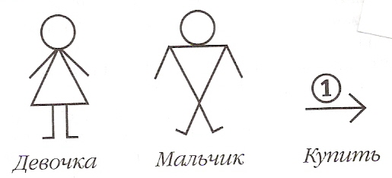 Ее цель – закреплять названия предметов одежды, учить использовать в речи простое предложение с прямым дополнением. Воспитатель исполняет роль продавца, дети – покупателей. Используются карточки с изображением детей и действий.

Дети выбирают покупку, подходят к воспитателю и составляют фразу, опираясь на символическое изображение ( «Я покупаю рубашку», «Я покупаю юбку»).

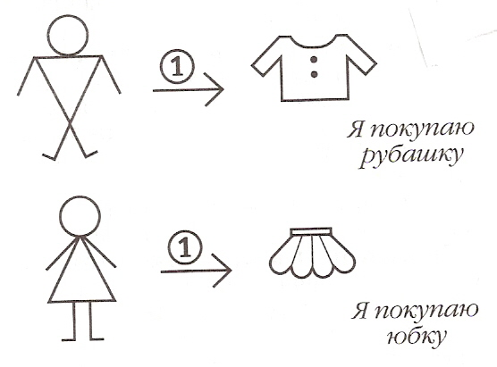

В конце игры воспитатель предлагает детям рассмотреть покупки каждого, выкладывая на фланелеграфе «записи» детей.

***«Кукла заболела»***

Ее цель – учить составлять простые предложения. Воспитатель говорит, что игрушки заболели. Ребенок выбирает каточку с изображением игрушки, которую он будет лечить, и составляет фразу с опорой на символы («Я лечу мишку», «Я лечу зайку»).

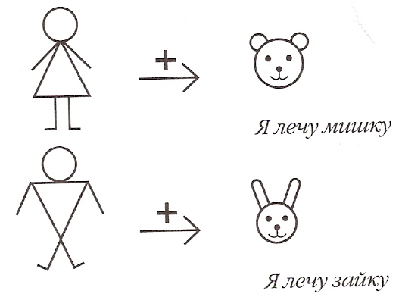

***«Ателье»***

Ее цель – активизировать словарь по теме «Одежда», учить правильно употреблять существительные в винительном падеже. Воспитатель рассказывает детям о том, что открывается ателье и можно сшить любую одежду. Дети выбирают картинки с изображением предметов одежды и при помощи символов составляют фразы («Я шью рубашку», «Я шью брюки»).

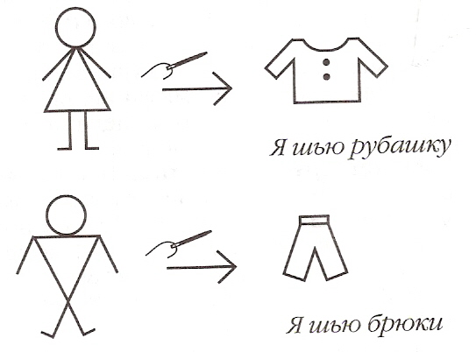

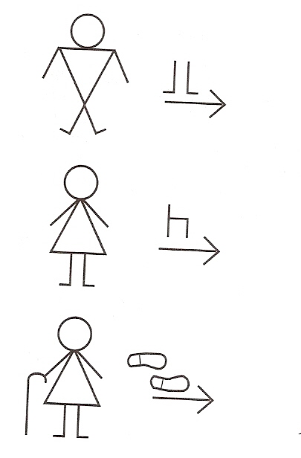В книжном уголке раскладывают картинки с изображением символов, и дети с удовольствием самостоятельно «записывают» предложения.

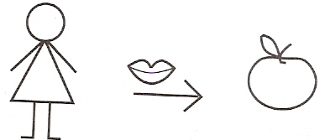 *Мальчик стоит*

*Девочка сидит Девочка ест яблоко*

*Бабушка идёт*

Рациональное использование всех моментов повседневной жизни ребенка помогает воспитателю реализовывать задачи развития речи, не увеличивая при этому учебную нагрузку.

**Игры для обогащения словарного запаса**

***«Копилка слов»***

Собирать слова (рисовать, обозначать при помощи символов) сразу после их образования или истолкования и с отсрочкой (после других упражнений, в конце занятия, через день).

***«Зашифруем слово»***

Взрослый просит ребенка нарисовать картинки к каждому названному им слову. Зрительный образ, напрямую соответствующий слову, возникает легко, а вот в случае косвенного соответствия ребенку необходимы усилия и, помимо памяти, еще и воображение. Например, слова для картинок могут быть следующие: *грузовик, умная кошка, дерево, хорошая погода, сладость, слезы, темный лес, осень, сила и др.*

***«Фокусник»***

Разложив перед ребенком несколько карточек с изображением отдельных предметов (например, яблоко, чайник, самолет, ручка и др.), ему говорят: «Я сейчас назову тебе несколько слов. Посмотри на эти картинки, выбери ту из них, которая поможет тебе запомнить слово, и отложи ее в сторону». Выполнив задание, ребенок должен воспроизвести предъявленные слова. Для этого ему нужно взять по очереди отложенные в сторону картинки и с их помощью припомнить слова, которые ему были названы. Это упражнение помогает развивать логические связи между предметами.

***«Что еще?»***

Цель – побудить детей к ассоциативному мышлению. Для этого им предлагается несколько слов и общими усилиями фиксируются все ассоциации, которые придут детям на ум. После усвоения этого упражнения можно попросить детей придумать ассоциации самостоятельно.

***«Задумаем слова»***

Сначала воспитатель знакомит детей с символикой (например, елка – дикое животное, дом – домашнее). На листах тетради нарисованы пять клеток, в которых нужно «заколдовать» названия. Воспитатель последовательно медленно произносит слова, а дети изображают нужный символ: волк, лиса, кошка, еж, собака. В тетрадях появляются символы: елка, елка, дом, елка, дом.

**СПИСОК ЛИТЕРАТУРЫ:**

1. Венгер Л.А., Венгер А.Л. Домашняя школа. − М.: Знание, 1994.

2.Гаркуша Ю.Ф. Коррекционно-воспитательная работа вне занятий в группе дошкольников с ОНР // Дефектология. − 1995. − №1. − С. 23.

3. Козырева Л.М. Развитие речи. Дети от рождения до 5 лет. - Ярославль: Академия развития: Академия холдинг, 2001.

4.Лагутина А. О работе воспитателя в группе для детей с общим недоразвитием речи // Дошкольное воспитание. - 2006. - №11 - С. 76.

5.Омельченко Л.В. Использование приемов мнемотехники в развитии связной речи // Логопед. - 2008. - №4 - С.102.

## 6.Смышляева Т.Н., Корчуганова Е.Ю. Использование метода наглядного моделирования в коррекции общего недоразвития речи дошкольников // Логопед. - 2005. - №1- С.25.